Sbor dobrovolných hasičů Kněždub
Vás zve na
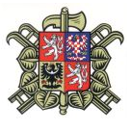
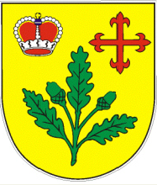

MEMORIÁL JOSEFA KŘÍŽANA

Který se koná v sobotu 26. července 2014 na fotbalovém hřišti v Kněždubě.

Program soutěže:
14:00 hod. - nástup družstev, zahájení soutěže žáků
17:30 hod. - zahájení soutěže mužů a žen
20:00 hod. - taneční zábava

Soutěž mladších a starších žáků se koná v těchto disciplínách:
- požární útok
- štafeta 4x60m
- štafeta požárních dvojic

Soutěž se koná za podpory Obecního úřadu Kněždub a Hospody na hřišti.

